INWESTYCJE W NIERUCHOMOŚCI KOMERCYJNE - POLICZ I NIE PRZELICZ SIĘ
- Trwa zainicjowana przez Prezesa UOKiK Tomasz Chróstnego kampania społeczna „Policz i nie przelicz się”. Dziś zwracamy uwagę na inwestycje w nieruchomości na wynajem.
- Polacy postrzegają inwestycję w nieruchomości jako taką, na której nie można stracić – tymczasem przy nieruchomościach komercyjnych ryzyko straty jest jednak istotne.
- Rzeczywiste zyski z najmu, po uwzględnieniu wszystkich kosztów, mogą być niezbyt imponujące. Dodatkowo, w razie pojawienia się zawirowań na rynku, może pojawić się także problem z bezstratną odsprzedażą lokalu.
[Warszawa, 22 września 2021 r.] Trwa kampania Prezesa UOKiK „Policz i nie przelicz się”, w której zwracamy uwagę konsumentów na inwestycję w różnego rodzaju produkty. Na rynku wciąż utrzymuje się znaczna liczba ofert zakupu tzw. nieruchomości inwestycyjnych. Najczęściej są one nabywane w celu wynajmu krótkoterminowego – są to np. lokale w aparthotelach/condohotelach czy akademikach.
– Zanim ulokujemy pieniądze, powinniśmy bardzo rzetelnie zapoznać się z warunkami takiej oferty oraz wziąć pod uwagę ryzyka. Może się zdarzyć, że nie uzyskamy zakładanej rentowności, ponosząc na bieżąco dodatkowe koszty związane choćby z utrzymaniem nieruchomości. Osiągnięcie zysków jest uzależnione od wielu czynników, np. obłożenia, lokalizacji czy wysokości opłat administracyjnych. Zdecydowana większość nieruchomości inwestycyjnych to obiekty nowe, co oznacza, że ich długoterminowy potencjał do generowania zysku jest na wczesnym etapie trudny do oszacowania. Przykładowo, obiekty hotelowe potrzebują od kilku miesięcy do nawet kilku lat na „rozruch” i dopiero po tym okresie okazuje się, czy ich zdolność do generowania zarobku dla właścicieli była tak perspektywiczna, jak przedstawiano to w ofercie – mówi Tomasz Chróstny, Prezes UOKiK.

Na czym polega inwestycja w nieruchomości komercyjne?
Inwestowanie w tego typu przedsięwzięcia polega co do zasady na zakupie lokalu np. w budynku hotelowym lub mieszkalnym przeznaczonym w całości pod wynajem krótkoterminowy. Właściciel zakupionego lokalu może z niego korzystać przez pewien czas w roku, a w pozostałym okresie jest on wynajmowany. Zarządzanie wynajmem odbywa się zazwyczaj poprzez specjalistyczną firmę (tzw. „operatora”), z którym umowa najmu jest zawierana najczęściej na okres od 5 do 15 lat z możliwością jej przedłużenia. Operator dzieli się zyskiem z wynajmu z właścicielem lokalu wypłacając np. stopę zwrotu określoną w umowie. Uczciwy operator nigdy nie będzie w stanie zagwarantować, że dany obiekt będzie wystarczająco rentowny aby móc regularnie wypłacać zyski w obiecywanej wysokości. Przykładowo, w okresie „lockdownów” spowodowanych pandemią COVID-19 tego typu obiekty nie były w stanie funkcjonować, skutkiem czego ich rentowność była ujemna, inaczej mówiąc: ponosiły straty, przez co zarządzający nimi operatorzy często nie byli w stanie wywiązać się z obietnic dotyczących stopy zwrotu. Warto podkreślić, że właściciel nieruchomości może nie mieć możliwości zmiany operatora, czy też całkowitej rezygnacji z usługi zarządzania lokalem, co w praktyce oznacza brak realnego wpływu na zyskowność inwestycji.

Finansowanie inwestycji
W przypadku obiektów w fazie planowania lub budowy ważne jest to, w jaki sposób inwestycja jest finansowana – czy są to środki własne dewelopera, czy z kredytu bankowego lub z emisji obligacji korporacyjnych, a może jedynie wpłaty nabywców lokali? Inwestycje finansowane jedynie z wpłat nabywców lokali lub poprzez emisję obligacji są bardziej ryzykowne niż inwestycje finansowane ze środków własnych dewelopera lub z kredytu. W tym przypadku nabywca lokalu lub obligacji ponosi całe ryzyko niepowodzenia inwestycji i - w razie upadłości dewelopera - może stracić wszystkie zainwestowane pieniądze, ponieważ zostały one wykorzystane do sfinansowania budowy, której nie udało się ukończyć.

Brak zabezpieczeń
Ustawa deweloperska wymaga, aby umowa została zawarta w formie aktu notarialnego, roszczenie nabywcy zostało wpisane do księgi wieczystej nieruchomości, a jego wpłaty były gromadzone na rachunkach powierniczych. Jednakże, dotyczy to jedynie lokali mieszkalnych oraz domów jednorodzinnych. Dlatego szczególnie ryzykowne są inwestycje dotyczące lokali o charakterze użytkowym, w przypadku których takie zabezpieczenia środków nabywcy nie występują.

Niepewny zysk
Osiągnięcie zysku jest uzależnione od wielu różnych czynników (biznesowych, rynkowych, koniunkturalnych itp.), na które nabywca nieruchomości nie ma wpływu, a które mogą ulegać niekorzystnym zmianom. Dotyczy to zwłaszcza obiektów turystycznych, które cechują się koniunkturalnością i sezonowością, a także podatnością na szoki podażowe i popytowe. Ponadto, występują stałe koszty związane z zarządem i utrzymaniem lokalu, ewentualną obsługą zadłużenia czy podatkami, które zazwyczaj obciążają właściciela. Wszystkie te czynniki mogą w znacznym stopniu obniżyć zyskowność inwestycji nawet jeśli obiekt jest prawidłowo zarządzany.
Nabywca lokalu powinien być świadomy, że możliwość wycofania się z inwestycji (np. w przypadku niezadowalającej stopy zwrotu) może być ograniczona. Niska płynności rynku oraz jego podatność na czynniki zewnętrzne powodują, że np. w przypadku gwałtownego spadku popytu samo znalezienie nowego nabywcy może być problematyczne. W takiej sytuacji może się zdażyć, że sprzedając nieruchomość, dotychczasowy właściciel mógłby zostać zmuszony do obniżenia ceny poniżej poziomu, po którym sam ją zakupił.
Należy być szczególnie ostrożnym przy finansowaniu zakupu nieruchomości inwestycyjnej na kredyt. Tego typu zakup jest szczególnie ryzykowny, gdyż nabywca lokalu, poza problemami opisanymi powyżej, narażony jest na ryzyko wzrostu kosztów obsługi zadłużenia spowodowanego np. wzrostem raty kredytu czy też spadkiem wartości jego zabezpieczenia. Może to skutkować znacznym obniżeniem zyskowności inwestycji, a nawet poniesieniem strat.
Część wymienionych wyżej problemów zostało uwypuklonych w okresie pandemii COIVD-19, kiedy to możliwość prowadzenia działalności oraz generowania zysku z nieruchomości na wynajem była mocno ograniczona. W efekcie powyższych zawirowań rynkowych część operatorów nieruchomości oraz innych spółek odpowiedzialnych za wypłatę właścicielowi lokalu umówionej stopy zwrotu była zmuszona renegocjować umowy, czego skutkiem mogło być opóźnienie części płatności lub ich zmniejszenie. Zdarzały się również sytuacje, iż operator zwyczajnie rezygnował z zarządzania obiektem, gdy ten okazywał się nierentowny z powodów niezależnych od operatora np. wad konstrukcyjnych, za które odpowiadał deweloper lub czynników lokalizacyjnych.
Warto tutaj wspomnieć, że nawet obiekt zarządzany profesjonalnie przez uznaną na rynku markę hotelową może okazać się, z różnych powodów, zbyt mało rentowny, aby dalsze zarządzanie nim, z czysto ekonomicznego punktu widzenia, miało sens.
- Dokonanie prawidłowej oceny potencjału danej nieruchomości czy przedsięwzięcia do generowania zysku często wymaga fachowej wiedzy o segmencie rynku, w obrębie którego będzie ona funkcjonować. Potencjalny nabywca takiej nieruchomości powinien na początku ocenić, czy poziom jego wiedzy pozwala zminimalizować ryzyko podjęcia błędnej decyzji inwestycyjnej, która może być w skutkach odwrotna do zamierzonego celu. Dlatego zanim konsument podejmie decyzję o ulokowaniu pieniędzy powinien na chłodno ją gruntownie przemyśleń i przeanalizować. Zatem policz – i nie przelicz się! – mówi Tomasz Chróstny Prezes UOKiK.

Policz i nie przelicz się – kampania Prezesa UOKiK
W ramach kampanii społecznej „Policz i nie przelicz się!” UOKiK przygotował dwa 30-sekundowe spoty przeznaczone do emisji w telewizji i radio. Ostrzegają przed realną stratą zainwestowanych środków oraz zwracają uwagę na brak możliwości spłaty kredytu w przypadku wzrostu stóp procentowych. Spoty od 6 września można obejrzeć w telewizji publicznej i usłyszeć w radiu. Emitowane są bezkosztowo, m.in. w oparciu o art. 31 c ustawy o ochronie konkurencji i konsumentów.
― Zachęcam do włączenia się w naszą kampanię media, instytucje i organizacje pozarządowe. Wszelkie formy wsparcia kampanii umożliwią dotarcie do szerokiego grona odbiorców i wpłyną na poprawę bezpieczeństwa konsumentów ― mówi Tomasz Chróstny, Prezes UOKiK.
Spoty kampanii „Policz i nie przelicz się!” i materiały do pobrania dostępne są na stronie UOKiK.
W ramach kampanii zapraszamy na webinar, podczas którego eksperci z UOKiK, Komisji Nadzoru Finansowego, przedstawiciel organizacji konsumenckiej oraz powiatowy rzecznik praw konsumenta porozmawiają o:
- inwestowaniu – typy instrumentów finansowych, ryzyka utraty oszczędności
- zakupach nieruchomości na kredyt – aktualne problemy i ryzyka związane z niskimi stopami procentowymi
- nowych narzędziach dla konsumentów oraz rzeczników – prezentacja kalkulatora zmiany oprocentowania kredytu hipotecznego.
Spotkanie odbędzie się online, na kanale UOKiK na Youtube, 23 września, w godz. 12.00-13:00. Podczas dyskusji ekspertów możliwe będzie zadawanie pytań.
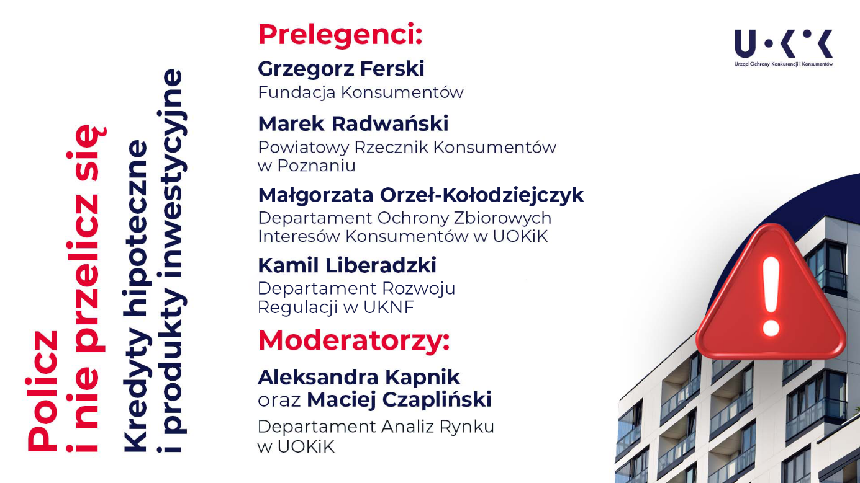

Konsument.edu.pl
Po tematyce inwestowania poruszasz się po omacku? Nie tylko w kampanii „Policz i nie przelicz się” zachęcamy do mądrego i ostrożnego lokowania oszczędności oraz do długofalowego myślenia o inwestycjach. Wejdź na konsument.edu.pl i zobacz kiedy powinna zapalić ci się czerwona lampka. Poznaj konsekwencje lekkomyślnych zachowań w sieci w całkowicie bezpiecznej przestrzeni.

Pomoc dla konsumentów:
Tel. 801 440 220 lub 22 290 89 16 – infolinia konsumencka
E-mail: porady@dlakonsumentow.pl
Rzecznicy konsumentów – w Twoim mieście lub powiecie

